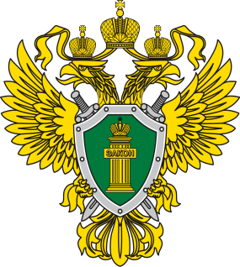 | П Р О К У Р А Т У Р А  прокуратура Октябрьского района
В РФ будет создан центр оборота прав на результаты творческой деятельности

В соответствии с Указом Президента РФ от 28.06.2021 г. № 378 «О создании Общероссийской общественно-государственной организации «Российский центр оборота прав на результаты творческой деятельности» в РФ появится центр оборота прав на результаты творческой деятельности.
Указанный центр будет создан в целях совершенствования регулирования оборота прав на результаты творческой деятельности, в том числе в научно-технической сфере, стимулирования развития науки и предпринимательства, развития экспортного потенциала, создания условий для самореализации граждан и развития талантов.
Также центр оборота прав на результаты творческой деятельности будет заниматься просветительской деятельностью в области защиты прав на результаты творческой деятельности, управлением такими правами в целях расширения круга пользователей цифровых сервисов.
Кроме того, работа центра будет направлена на обеспечение развития и безопасного функционирования информационно-телекоммуникационной инфраструктуры управления правами на результаты творческой деятельности.
Учредителем центра выступает Министерство цифрового развития, связи и массовых коммуникаций РФ.
Указ вступил в силу со дня его подписания.

Прокурор района Е.Н. Шелест

Исп. А.С. Ромас, 8(34678) 20-831

